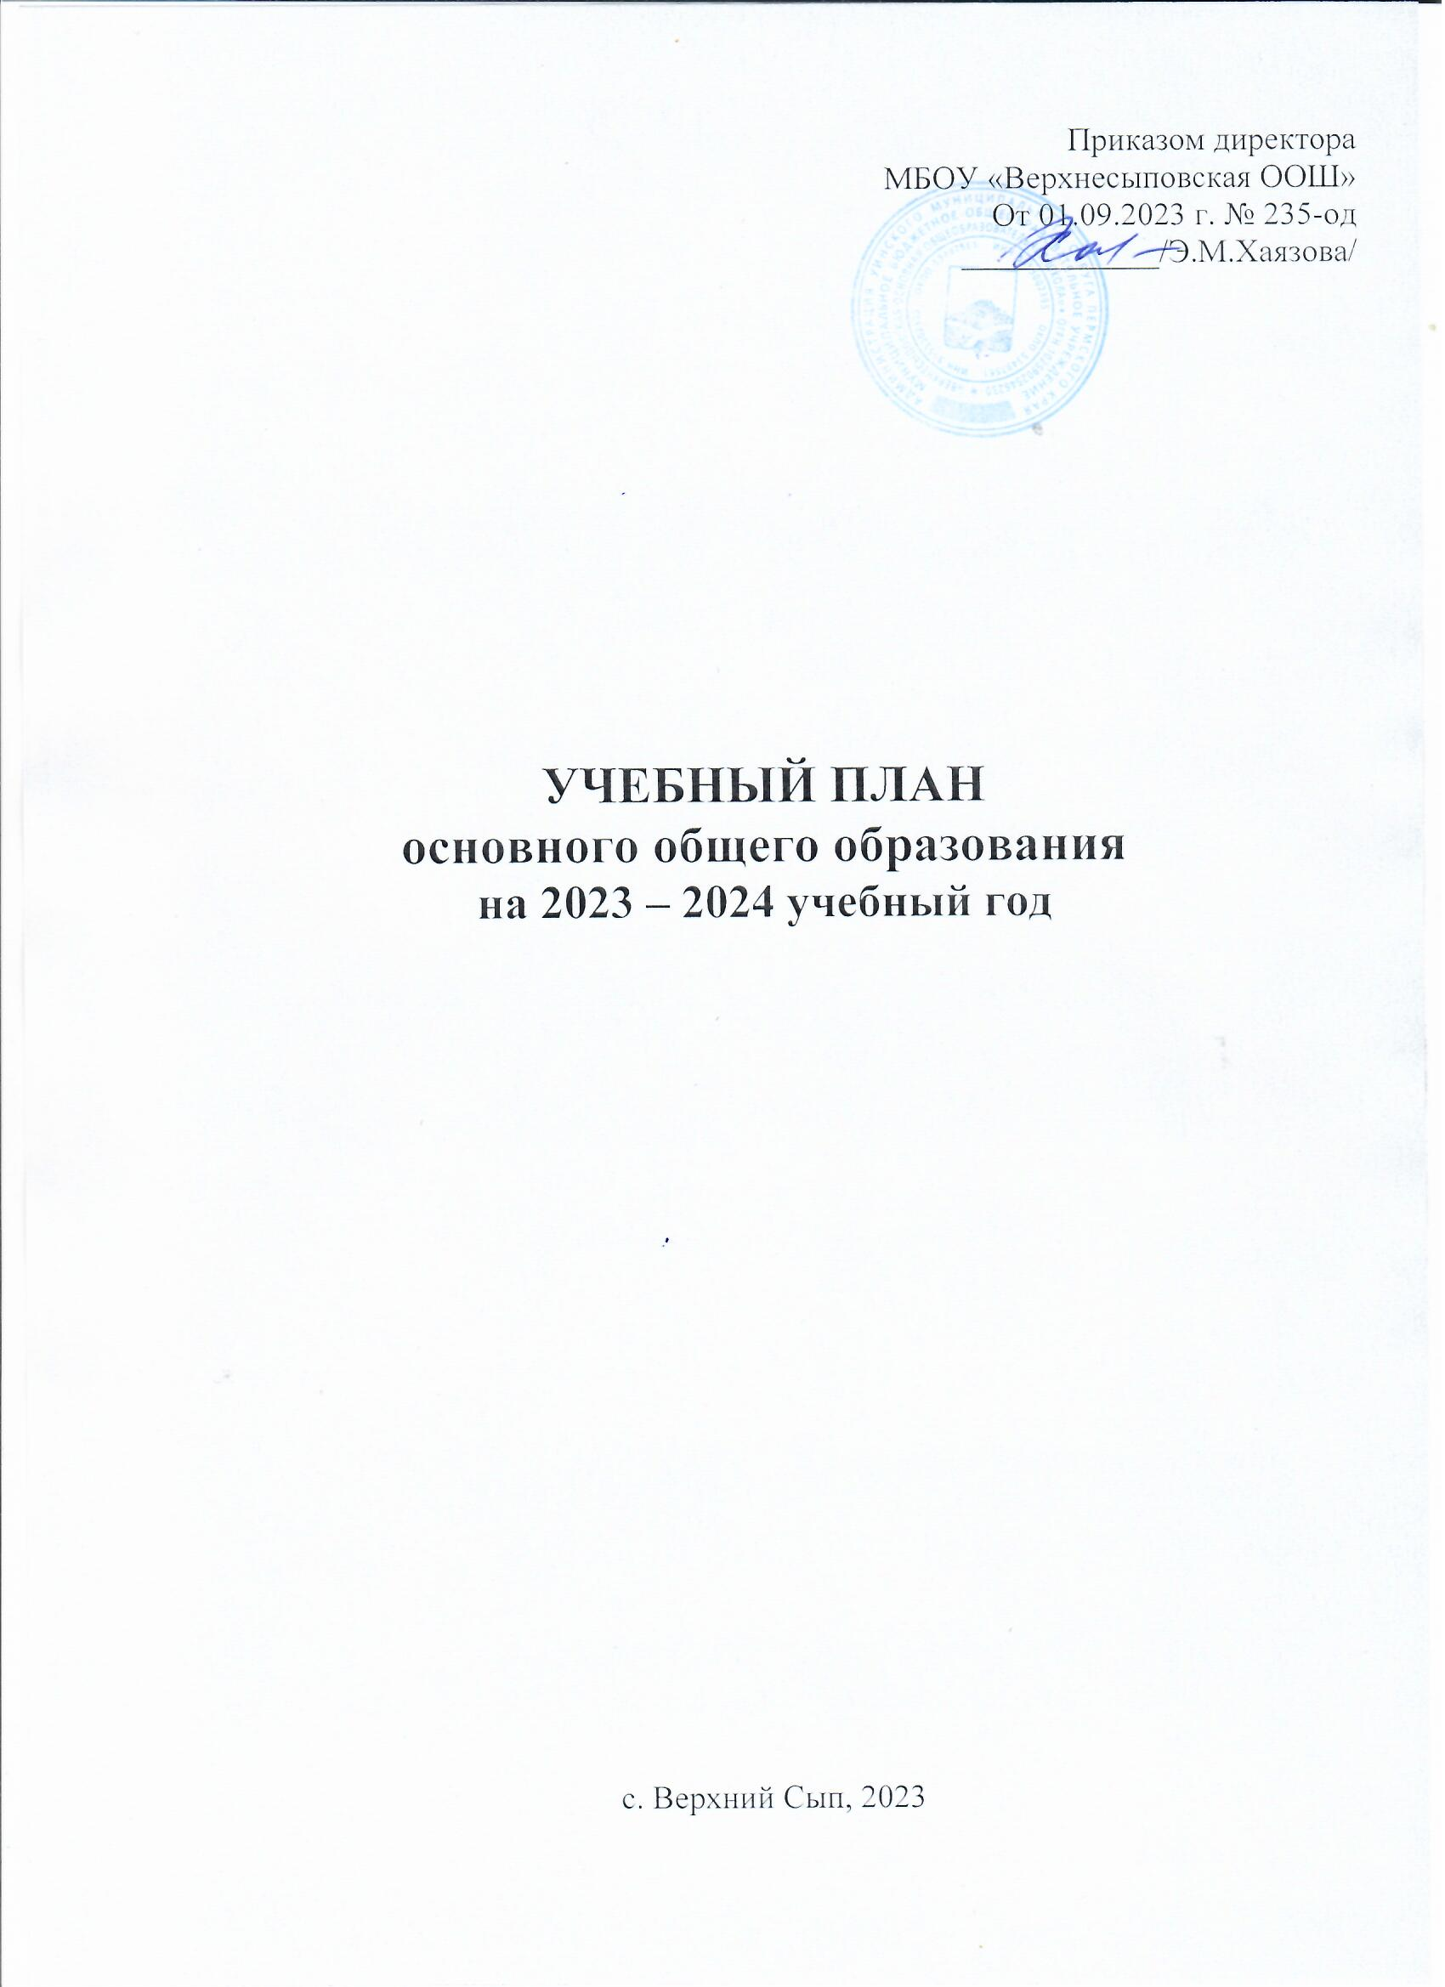

ПОЯСНИТЕЛЬНАЯ ЗАПИСКА

Учебный план основного общего образования Муниципального бюджетного общеобразовательного учреждения «Верхнесыповсая основная общеобразовательная школа» (далее - учебный план и МБОУ «Верхнесыповская ООШ») для 5-9 классов, реализующих основную образовательную программу основного общего образования, соответствующую ФГОС ООО (приказ Министерства просвещения Российской Федерации от 31.05.2021 №287 «Об утверждении федерального государственного образовательного стандарта основного общего образования»), фиксирует общий объём нагрузки, максимальный объём аудиторной нагрузки обучающихся, состав и структуру предметных областей, распределяет учебное время, отводимое на их освоение по классам и учебным предметам.
Учебный план является частью образовательной программы МБОУ «Верхнесыповская ООШ», разработанной в соответствии с ФГОС основного общего образования, с учетом Федеральной образовательной программой основного общего образования, и обеспечивает выполнение санитарно-эпидемиологических требований СП 2.4.3648-20 и гигиенических нормативов и требований СанПиН 1.2.3685-21.
Учебный год в МБОУ «Уинская СОШ» начинается 01.09.2023 и заканчивается 30.05.2024.
Продолжительность учебного года в 5-9 классах составляет 34 учебные недели.
Учебные занятия для учащихся 5-9 классов проводятся по 5-ти дневной учебной неделе.
Максимальный объем аудиторной нагрузки обучающихся в неделю составляет в 5 классе – 29 часов, в 6 классе – 30 часов, в 7 классе – 32 часа, в 8-9 классах – 33 часа.
В МБОУ «Верхнесыповская ООШ» языком обучения является русский язык.
Учебный план состоит из обязательной части. Обязательная часть учебного плана определяет состав учебных предметов обязательных предметных областей.
Учебный предмет «Математика» в 7-9 классах включает в себя учебные курсы: «Алгебра», «Геометрия», «Вероятность и статистика».
Учебный предмет «История» предметной области «Общественно-научные предметы» включает в себя учебные курсы «История России» и «Всеобщая история».
На учебный предмет «Основы духовно-нравственной культуры народов России» при внедрении ФОП ООО предусматривается по 1 часу в неделю в 5-6 классах.
Промежуточная аттестация – процедура, проводимая с целью оценки качества освоения обучающимися всего объема учебной дисциплины за учебный год (годовое оценивание).
Промежуточная/годовая аттестация обучающихся осуществляется в соответствии с календарным учебным графиком.
Все предметы обязательной части учебного плана оцениваются по четвертям.
Промежуточная аттестация обучающихся проводится во всех классах по каждому изучаемому учебному предмету и проходит на протяжении четвертой четверти. Формы и порядок проведения промежуточной аттестации определяются
«Положением о формах, периодичности и порядке текущего контроля успеваемости и промежуточной аттестации обучающихся в Муниципальном бюджетном общеобразовательном учреждении «Верхнесыповская основная общеобразовательная школа»».
Освоение основной образовательной программ основного общего образования завершается государственной итоговой аттестацией.
Нормативный срок освоения основной образовательной программы основного общего образования составляет 5 лет.

Формы промежуточной аттестации.
Учебный план определяет формы проведения промежуточной аттестации в соответствии с «Положением о формах, периодичности и порядке текущего контроля успеваемости и промежуточной аттестации обучающихся в Муниципальном бюджетном общеобразовательном учреждении «Верхнесыповская основная общеобразовательная школа»».
Объем времени, отведенного на промежуточную аттестацию обучающихся, определяется рабочими программами учебных предметов, учебных и внеурочных курсов и календарным учебным графиком основного общего образования. Формы промежуточной аттестации учебных предметов представлены в таблице:

5 кл | Русский язык | Диктант с грамматическим  заданием
 | Литература | Тестовая работа
 | Иностранный язык | Тестовая работа
 | Математика | Контрольная работа
 | История | Контрольная работа
 | Природоведение | Тестовая работа
 | Музыка | Практическая работа
 | Изобразительное искусство | Практическая работа
 | Технология | Проектная работа
 | ОБЖ | Тестовая работа
 | Физическая культура | Зачет
6 кл | Русский язык | Диктант с грамматическим  заданием
 | Литература | Тестовая работа
 | Иностранный язык | Тестовая работа
 | Математика | Контрольная работа
 | Информатика и ИКТ | Тестовая работа
 | История | Контрольная работа
 | Обществознание | Тестовая работа
 | География | Тестовая работа
 | Биология | Тестовая работа
 | Музыка | Практическая работа
 | Изобразительное искусство | Практическая работа
 | Технология | Проектная работа
 | ОБЖ | Тестовая работа
 | Физическая культура | Зачет
7 кл | Русский язык | Диктант с грамматическим  заданием
 | Литература | Тестовая работа
 | Иностранный язык | Тестовая работа
 | Математика | Тестовая работа
 | Информатика и ИКТ | Тестовая работа
 | История | Контрольная работа
 | Обществознание | Тестовая работа
 | Основы правовых знаний | Тестовая работа
 | География | Тестовая работа
 | Физика | Тестовая работа
 | Биология | Тестовая работа
 | Музыка | Практическая работа
 | Изобразительное искусство | Практическая работа
 | Технология | Проектная работа
 | ОБЖ | Тестовая работа
 | Физическая культура | Зачет
8 кл | Русский язык | Изложение
 | Литература | Тестовая работа
 | Иностранный язык | Тестовая работа
 | Математика | Тестовая работа
 | Информатика и ИКТ | Тестовая работа
 | История | Тестовая работа
 | Обществознание | Тестовая работа
 | Основы правовых знаний | Тестовая работа
 | География | Тестовая работа
 | Физика | Тестовая работа
 | Химия | Тестовая работа
 | Биология | Тестовая работа
 | Искусство | Защита реферата
 | Технология | Проектная работа
 | ОБЖ | Тестовая работа
 | Физическая культура | Зачет

Учебный план основного общего образования
МБОУ «Верхнесыповская ООШ» на 2023-2024 г. Вариант 4

Предметные области | Учебные  предметы  Классы |  | Количество часов в неделю
Предметные области |  |  | 5 кл. |  | 6 кл. |  | 7 кл. |  | 8 кл. |  | 9 кл.
Обязательная часть
Русский язык и литература |  | Русский язык |  | 5 |  | 5 |  | 4 |  | 3 | 3
 |  | Литература |  | 3 |  | 3 |  | 2 |  | 2 | 3
Родной язык и родная литература |  | Родной язык и (или) государственный язык республики Российской Федерации |  | 1 |  | 1 |  | 1 |  | 1 | 1
 |  | Родная литература |  | 1 |  | 1 |  | 1 |  | 1 | 0
Иностранный язык |  | Иностранный язык |  | 3 |  | 3 |  | 3 |  | 3 | 3
Математика и информатика |  | Математика |  | 5 |  | 5
 |  | Алгебра |  |  |  |  |  | 3 |  | 3 | 3
 |  | Геометрия |  |  |  |  |  | 2 |  | 2 | 2
 |  | Вероятность и статистика |  |  |  |  |  | 1 |  | 1 | 1
 |  | Информатика |  |  |  |  |  | 1 |  | 1 | 1
Общественно-  научные предметы |  | История |  | 2 |  | 2 |  | 2 |  | 2 | 2
 |  | Обществознание |  |  |  | 1 |  | 1 |  | 1 | 1
 |  | География |  | 1 |  | 1 |  | 2 |  | 2 | 2
Основы духовно-нравственной культуры народов России |  | Основы духовно-нравственной культуры народов России |  | 1 |  | 1
Естественнонаучные предметы |  | Физика |  |  |  |  |  | 2 |  | 2 | 3
 |  | Химия |  |  |  |  |  |  |  | 2 | 2
 |  | Биология |  | 1 |  | 1 |  | 1 |  | 2 | 2
Искусство |  | Музыка |  | 1 |  | 1 |  | 1 |  | 1
 |  | Изобразительное искусство |  | 1 |  | 1 |  | 1
Технология |  | Технология |  | 2 |  | 2 |  | 2 |  | 1 | 1
Физическая культура и Основы безопасности |  | Основы безопасности |  |  |  |  |  |  |  | 1 | 1
 |  | Физическая культура |  | 2 |  | 2 |  | 2 |  | 2 | 2
Итого: |  |  |  | 29 |  | 30 |  | 32 |  | 33 | 33
Часть, формируемая участниками  образовательных отношений: |  |  |  | 0 |  | 0 |  | 0 |  | 0 | 0
Максимально допустимая недельная нагрузка при 5-дневной учебной неделе |  |  |  | 29 |  | 30 |  | 32 |  | 33 | 33
Всего |  |  |  | 29 |  | 30 |  | 32 |  | 33 | 33

План внеурочной деятельности по учебным предметам образовательной программы (предметные кружки, факультативы, школьные олимпиады по предметам программы основной школы)

№ п/п | Название курса | Направления | Класс | Кол-во  уч-ся | Кол-во часов
1. | Общая физическая подготовка (ОФП) | Физкультурно-оздоровительное | 5-9 | 20 | 1
2. | Финансовая грамотность | Общеинтеллектуальное | 5-7 | 10 | 1
3. | Финансовая грамотность | Общеинтеллектуальное | 8-9 | 7 | 1
4. | Разговор о важном | Общеинтеллектуальное | 5-9 | 20 | 5
5. | Профминимум | Общеинтеллектуальное | 5-9 | 20 | 2

Дополнительное образование

№ п/п | Название курса | Класс | Кол-во часов
1 | «Юный журналист» (по договору с МБУ ДО «Уинская ДШИ») | 5-9 | 1
2 | Шахматы | 5-9 | 1
3 | Юнармия | 5-9 | 1

